**Le journal de l'Organisation suisse d'aide aux réfugiés OSAR**

**No 55 Décembre 2011**

Syrie: réfugié-e-s à protéger page 6

Dossier: Message complémentaire à la révision en cours de la Loi sur l'asile page 2

r^vvvw.osarxh

© KEYSTONE / Alessandro Della Bella

|  |  |  |
| --- | --- | --- |
|  | **■** |  |
|  |  |  |
|  |  |  |
|  |  |

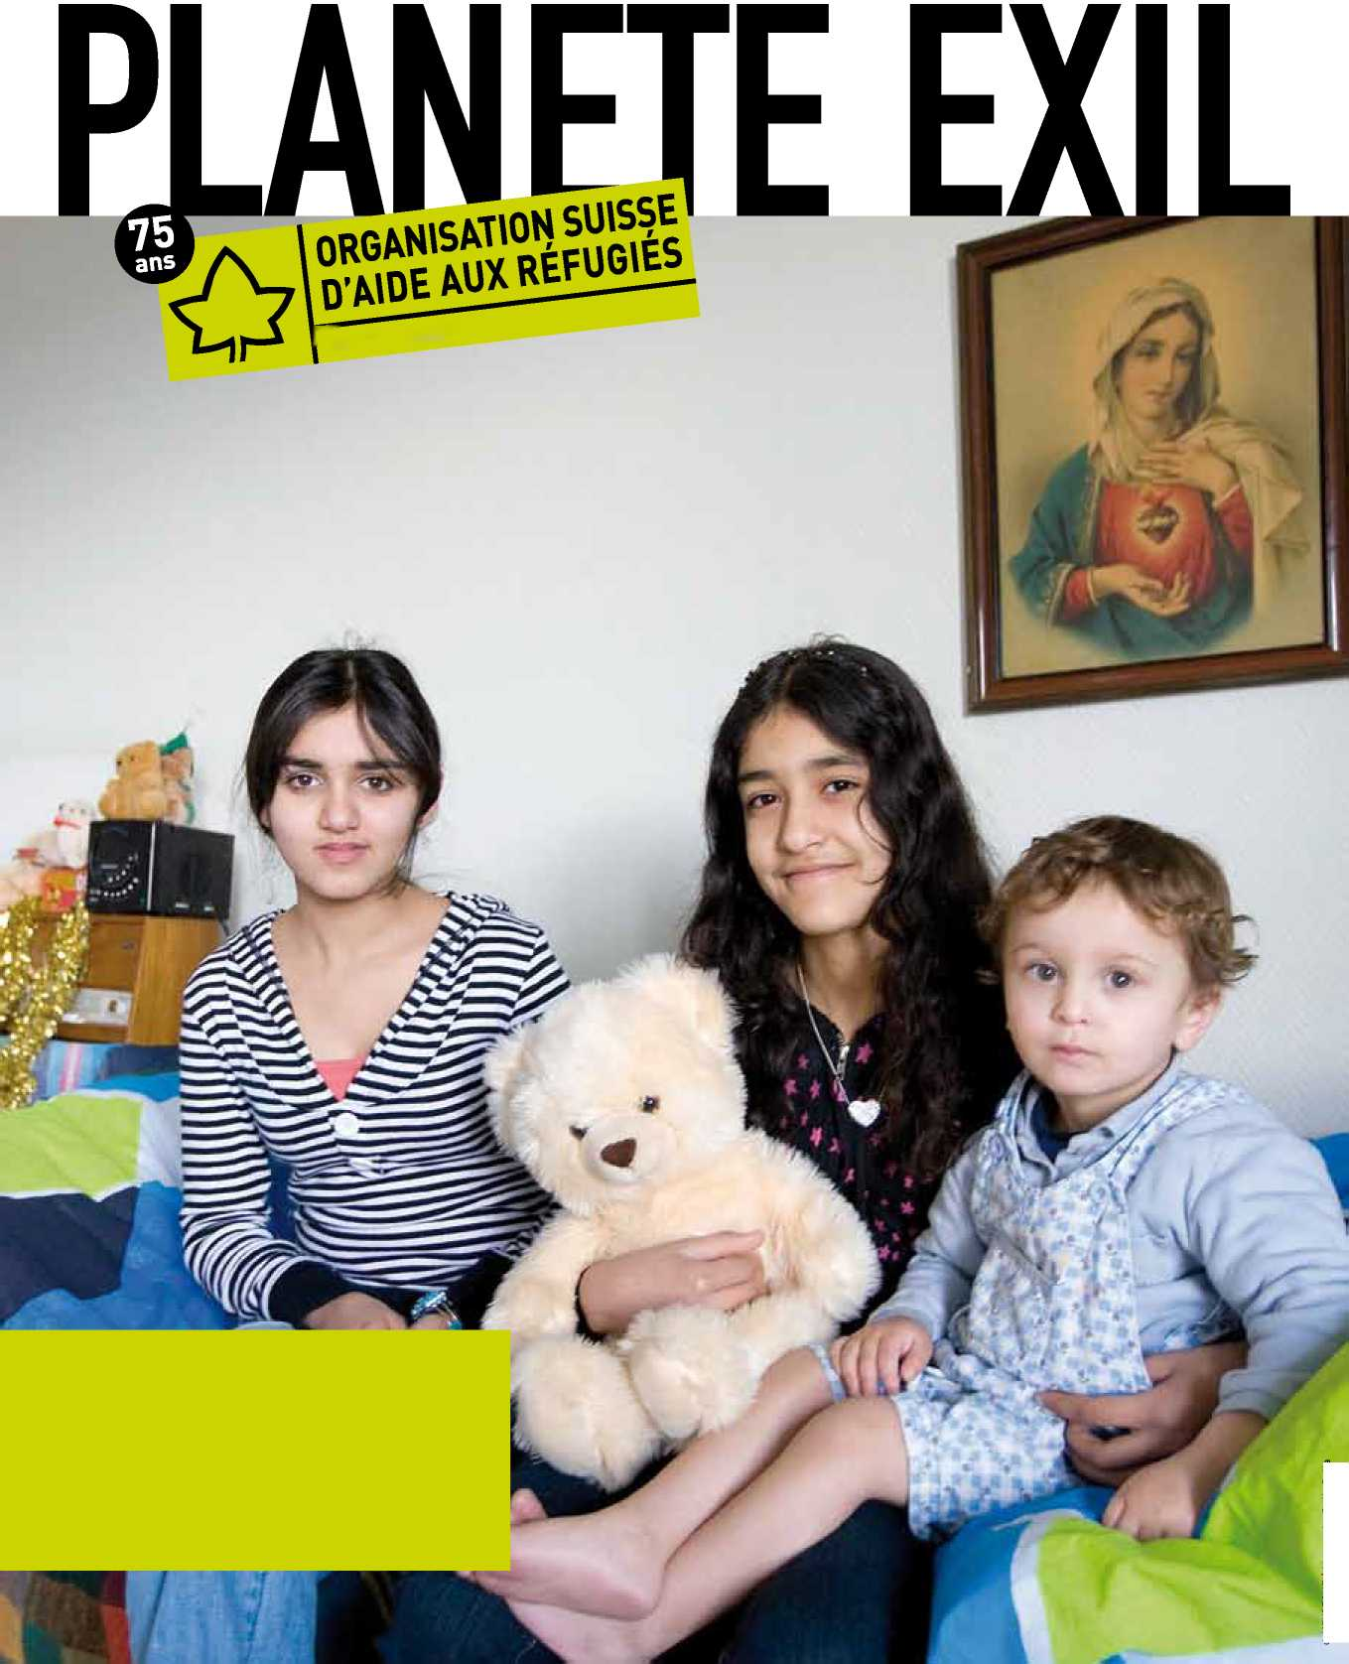

**éditorial**

Dossier: Message complémentaire à la révision en cours de la Loi sur l'asile

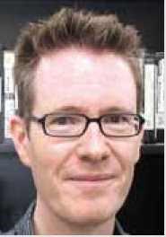

**En route vers une procédure d'asile moderne?**

Dans son rapport de mars 2011 sur les mesures d'accélération dans le domaine de l'asile, le Département fédéral de justice et police (DFJP) a recommandé des mesures dites «à court terme». Le Conseil fédéral a maintenant adopté en septembre un mes­sage complémentaire qui concrétise ces propositions. Il les estime propres à assurer un déroulement plus rapide et plus efficace de la procédure d'asile. *Susanne Bolz, Responsable du Service juridique de l'OSAR*

**Nouvelle procédure d'après le modèle néerlandais**

Chère lectrice, cher lecteur,

La Conseillère fédérale Simonetta Sommaruga veut corriger le tir dans le domaine de l'asile et introduire une procédure d'asile moderne et efficace. Son ambitieux projet de révision prévoit d'abord la mise en application des propositions déjà émises et, dans un second temps, une restructuration en profondeur du système de l'asile (voir ci-joint). L'Orga­nisation suisse d'aide aux réfugiés OSAR qui suit de près ce processus de révision et le nourrit de nombreuses réflexions, ainsi que d'un travail d'information et de lobbyisme, défendra une procédure d'asile loyale et une protection juridique complète.

Mais l'OSAR n'intervient pas seulement dans les processus législatifs et dans les débats sur la politique d'asile. En tant que service d'assistance, elle apporte aussi une aide très concrète aux requé- rant-e-s d'asile et aux réfugié-e-s. Son service juridique répond chaque année à un millier de demandes, par exemple sur la procédure à l'ambassade ou sur le regroupement familial (voir page 8).

Profitez aussi en 2012 de notre magazine «Planète Exil» qui jette un éclairage compétent sur la politique suisse en matière d'asile, cède la parole aux réfugié-e-s et dépeint la situation dans leurs pays d'origine. Ce travail n'est possible que grâce à votre soutien: nous vous invitons à vous abonner à «Planète Exil» pour CHF 20.- par année, ou de nous soutenir par un don.

Je vous remercie et vous souhaite de joyeuses fêtes!

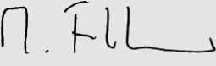

Michael Fankhauser

Rédacteur de «Planète Exil»

**Photo de couverture: Un avenir dans la sécurité et la dignité: les espoirs des requérant-e-s d'asile des Emirats arabes unis.**

La révision en cours de la Loi sur l'asile a déjà commencé en 2008. Entre-temps, il y a eu plusieurs changements à la tête du DFJP. Divers ajouts ont par conséquent été apportés au projet de révision. Le processus est devenu très compliqué, même pour les spécialistes. En mars 2011, le DFJP a présenté un rapport comportant plusieurs options d'action. Le plan de révision prévoit d'appliquer dans un premier temps les propositions déjà formu­lées, avant de tester toute la procédure dans le cadre d'un deuxième processus de plus longue haleine. Au final, on doit aboutir à une procédure moderne et efficace.

Le message complémentaire adopté le 23 septembre 2011 apporte d'abord quelques clarifications dans la jungle de la révision. Il

Le rapport sur les mesures d'accélération dans le domaine de l'asile propose de revoir la procédure d'asile suisse sur la base du modèle en vigueur aux Pays-Bas. Dans près de la moitié des cas, la procédure s'y déroule très rapidement. Les requérant-e-s d'asile sont hébergé-e-s dans de grands centres auxquels les autorités de l'asile et l'instance de recours sont directement rattachés. Une protection juridique complète est garantie par des avocat-e-s et par des organisations d'aide aux réfu- gié-e-s présentes sur place. La Suisse prévoit elle aussi de construire de grands centres fédéraux pour accélérer les procé­dures. Un système d'avocat-e-s contrôlé expose aussi la marche à suivre et la planifi­cation de l'entrée en vigueur échelonnée des résultats du rapport sur les mesures d'accéléra­tion, afin de proposer ensuite quatre nou­veautés concrètes:

**Phase préparatoire avant la procédure** Le dépôt de la demande d'asile doit mar­quer le début d'une phase dite préparatoire qui peut durer jusqu'à trois semaines avant la procédure d'asile à proprement parler. Durant ce laps de temps, l'autorité doit «si possible effectuer toutes les clarifications préliminaires utiles à la décision pour le déroulement de la procédure d'asile». La proposition s'oriente à la procédure d'asile en vigueur aux Pays-Bas qui prévoit une telle

par la Confédération devrait améliorer considérablement la protection juridique. Le but est de traiter en peu de temps jusqu'à 80 % des demandes d'asile.

L'OSAR est également favorable à une pro­cédure efficace. Mais celle-ci doit surtout être loyale et de grande qualité, car ce peut être une question de vie ou de mort. Plu­sieurs acteurs doivent collaborer sur pied d'égalité dans le cadre de la procédure. Une consultation juridique crédible se doit d'être indépendante. Pour la décision de reprendre ou non le modèle néerlandais, il reste trop de questions en suspens. L'OSAR prévoit un voyage de clarification aux Pays-Bas.phase de préparation et de répit pour les requérant-e-s.

L'Organisation suisse d'aide aux réfugiés OSAR soutient en principe l'idée, mais relève qu'avec la solution suisse, ce sont surtout les autorités qui profiteront de la phase de répit. Aux Pays-Bas, les requérant-e-s d'asile mettent ce temps à profit pour établir un premier contact avec leur représentant-e juridique. Or, la Suisse ne prévoit pour l'instant rien de com­parable. L'OSAR aurait souhaité que d'autres mesures soient encore prévues, par exemple pour les requérant-e-s d'asile mineur-e-s non accompagné-e-s. Les trois semaines de prépa­ration correspondent en outre à la pratique actuelle de l'Office fédéral des migrations (ODM) et n'occasionnent de fait aucun chan­gement sur le plan administratif. Il y a lieu de douter que l'objectif visé soit réaliste vu l'afflux important de demandes et les conditions d'hébergement précaires qui en découlent.

Examens médicaux

Désormais, les faits médicaux doivent éga­lement être établis durant la phase prépa­ratoire. Les requérant-e-s d'asile doivent se faire examiner par des professionnels de la santé avant le début de la procédure. Cette proposition semble de prime abord très positive. Mais il y a un hic: la conséquence de cet examen médical à un stade précoce est que les requérant-e-s d'asile qui ne déclarent qu'ultérieurement leurs éventuels problèmes de santé rencontreront des obstacles encore plus importants. Désormais, c'est à eux qu'il incombera d'apporter la preuve des pro­blèmes de santé «invoqués ultérieurement». Pour l'OSAR, ce durcissement est extrême­ment problématique. Il y a lieu de craindre que l'examen ait des conséquences parti­culièrement préjudiciables justement pour les requérant-e-s d'asile traumatisé-e-s. Des spécialistes signalent depuis des années que ceux-ci/celles-ci ont souvent besoin d'un long processus avant d'être en mesure de verbali­ser les souffrances endurées, notamment en cas de torture et de violence sexuelle. Le fait de tarder à faire valoir ce genre de sévices parle justement pour la crédibilité de ces allégations (voir l'interview en page 5).

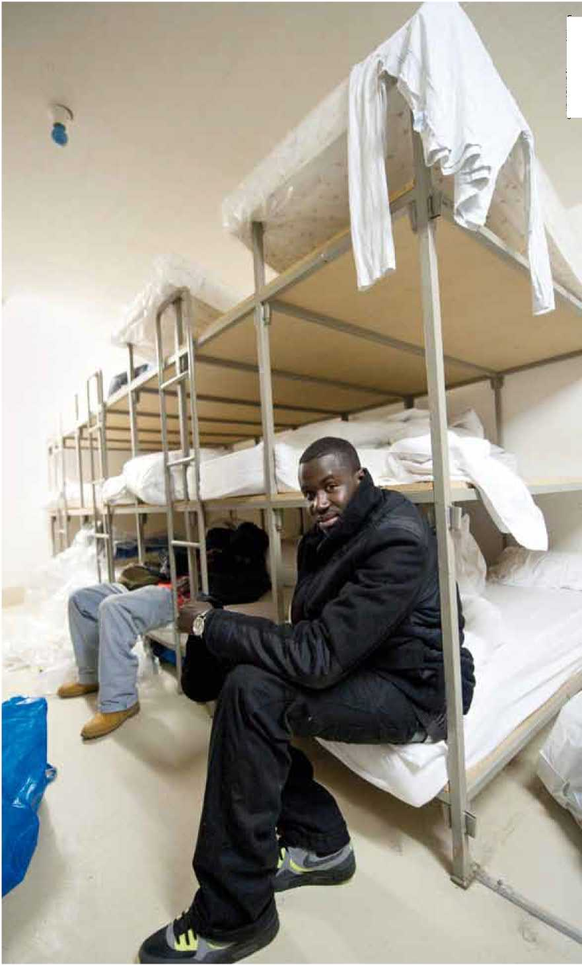Or, d'après la teneur du message complémen-

Un requérant d'asile débouté du Sénégal attend d'être renvoyé.

© KEYSTONE / Laurent Gillieron

Dossier: Message complémentaire à la révision en cours de la Loi sur l'asile

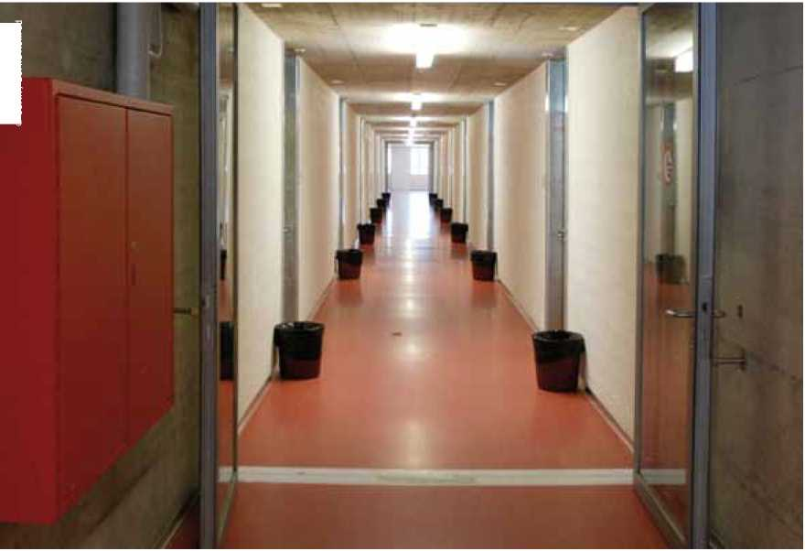

© OSAR / Bernd Konrad

Couloirs déserts dans le Centre d'enregistrement et de procédure de Bâle.

taire, ces gens ne devraient pas seulement rendre leurs atteintes à la santé crédibles comme c'est le cas aujourd'hui, mais les prou­ver par des expertises médicales. Ce serait à l'ODM de mandater une telle expertise. Sinon, les intéressé-e-s devraient la payer de leur poche.

L'OSAR espère que certains points faibles de cette disposition seront encore supprimés dans le processus de mise en œuvre. L'impor­tant est que l'examen médical soit pratiqué par des personnes indépendantes et très com­pétentes et que ses visées ne se retournent pas contre les intéressé-e-s. La manière dont le but et les conséquences de cet examen médical seront expliqués aux requérant-e-s d'asile sera aussi déterminante.

**Améliorations de la protection juridique** Le message complémentaire propose des améliorations de la protection juridique pour ce qui a trait à la transmission des dossiers et à l'octroi de l'assistance judiciaire gratuite.

A l'avenir, les requérant-e-s d'asile qui ont fait l'objet d'une décision de renvoi et qui doivent quitter la Suisse recevront directe­ment leur dossier avec la décision en question. Il s'agit ainsi de garantir que les personnes concernées aient accès à tous les actes de la procédure déterminants pour la décision au moment où celle-ci leur est communiquée. L'OSAR soutient cette proposition. Dans la pratique, on perd en effet beaucoup de temps, parce que les actes de la procédure ne sont adressés que si la personne le demande expressément. Ce changement simplifie donc le déroulement administratif.

D'autres améliorations concernent la pro­cédure de recours pour laquelle il doit désor­mais être plus simple d'obtenir une assistance judiciaire. Dans la mesure où le/la requérant-e d'asile est une personne indigente et que le recours ne paraît pas d'emblée voué à l'échec, le tribunal peut ordonner une prestation d'assistance. L'obligation de se faire repré­senter par un-e avocat-e doit en outre être levée pour la procédure d'asile, de sorte que les titulaires d'un diplôme universitaire en droit qui jouissent d'une certaine expérience dans le domaine de l'asile pourront désormais aussi assurer cette représentation officielle. La Confédération veut ainsi rehausser la qualité des requêtes des requérant-e-s d'asile tout en accélérant la procédure.

L'OSAR salue expressément cette dispo­sition qui applique une proposition soumise par plusieurs œuvres d'entraide dans le cadre de la délibération. Actuellement, le droit à l'assistance judiciaire gratuite dans la procé­dure d'asile est traité de manière restrictive et le droit à un recours effectif s'en trouve restreint. Il est à espérer que le Tribunal ad­ministratif fédéral adaptera en conséquence sa pratique plutôt réservée pour l'instant en ce qui concerne l'ordonnance de l'assis­tance judiciaire gratuite. La suppression de l'obligation de se faire représenter par un-e avocat-e est aussi positive. Il y a certes aussi des avocat-e-s actifs/actives dans le domaine de l'asile. Mais les requérant-e-s d'asile sont généralement représenté-e-s par des colla­borateurs et collaboratrices des services de consultation juridique des œuvres d'entraide. Or il n'y a parmi eux que peu d'avocat-e-s inscrit-e-s au barreau. D'après le droit de la procédure en vigueur, les juristes des services de consultation ne peuvent formellement pas être ordonné-e-s pour l'instant, quelles que soient leur expérience et leur connaissance du droit d'asile. Au vu de cette situation juridique, la nouvelle disposition représente un pas dans la bonne direction, même si elle comporte encore quelques imperfections. Ainsi, on ne voit pas très bien pourquoi l'allé­gement de la protection juridique ne pourrait pas s'appliquer aux personnes concernées par la procédure Dublin, ainsi qu'aux demandes de reconsidération et deuxièmes demandes. Car ces procédures soulèvent elles aussi des questions complexes.

**Echange d'informations entre l'Office fédéral et le Tribunal administratif** L'échange d'informations entre l'ODM et le Tribunal administratif fédéral doit être formalisé. Les deux autorités doivent être tenues par la loi de chercher ensemble des moyens d'accélérer la procédure de recours. Il n'y a rien à redire contre cette disposition, tant que l'indépendance du tribunal est préservée. Du point de vue de l'OSAR, il y aurait un grand besoin de coordination. En effet, beaucoup de procédures de recours seraient obsolètes, si l'Office fédéral prenait en considération les arrêts principaux de la deuxième instance.

La mise en application de ces propositions est maintenant entre les mains du Parlement. La discussion a débuté en octobre 2011.

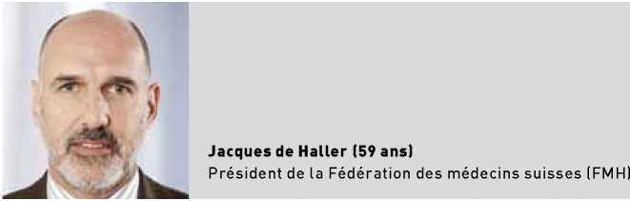**Comment faudrait-il selon vous organi­ser les soins médicaux dans les centres d'enregistrement et de procédure (CEP)?**

**«Un service médical indépendant»**

Les soins médicaux de base doivent être réellement indépendants et perceptibles comme tels par les requérant-e-s d'asile. A cause des persécutions subies, beaucoup se méfient à juste titre des autorités. Dans notre prise de position au sujet du «Message complé­mentaire concernant la modification de la loi sur l'asile», nous avons demandé que l'Office fédéral des migrations (ODM) mette en place un service médical indépendant dans les CEP.

**Une vieille revendication de la FMH.**

Nous répétons depuis près de 20 ans que les autorités de l'asile ont besoin d'un vrai service indépendant de médecin-conseil. Ce qui est tout à fait courant dans les caisses maladie s'impose aussi dans le domaine de l'asile. C'est pourquoi l'ODM devrait disposer d'un service indépendant de médecin-conseil dont les médecins seraient désignés d'entente avec la FMH.

**Les problèmes de santé significatifs pour la procédure doivent désormais être décelés au début de la procédure d'asile. Des cri­tiques objectent que les contrôles médicaux proposés sont surtout utiles aux autorités.**

Plus la blessure est grave, plus il faut souvent de temps pour que la victime soit en mesure de laisser refluer des souvenirs des évé­nements traumatisants. Selon la doctrine médi­cale en vigueur, faire valoir des traumatismes après coup plaide justement pour la crédibilité de ces allégations. Les autorités doivent élucider d'office ces questions et les juger dignes de crédit, même si les indications ne surviennent que beaucoup plus tard.

**Quand des requérant-e-s d'asile ne menti­onnent qu'à un stade ultérieur de la pro­cédure des raisons de santé justifiant la prolongation de leur séjour en Suisse, c'est à eux/elles qu'il incombe de «prouver» leurs problèmes - à leurs propres frais. Est-ce une solution praticable?**

Au début de la procédure, il peut être nécessaire de prendre le temps de souffler; une telle pause permet aux requérant-e-s d'asile de se remettre de leur fuite. C'est pourquoi le Conseil européen pour les réfugiés et les exilés (ECRE) propose la règle suivante: en général, un répit de quatre semaines paraît appro­prié d'un point de vue médical. Si d'autres examens, en particulier psychiatriques, sont nécessaires, le délai doit pouvoir être prolongé de façon appropriée.

**Dès qu'il y a des indices de faits médicaux, les autorités sont tenues de prendre en charge les coûts et de requérir des rapports médicaux. Pourquoi manifestent-elles autant de retenue?**

Selon leurs intérêts respectifs, les requé- rant-e-s d'asile, leurs représentant-e-s juri­diques, les médecins traitants et les autorités n'ont visiblement pas les mêmes attentes. Le rapport médical établi durant la procédure d'asile risque donc toujours d'être instrumen­talisé. Pour qu'il soit fondé sur des observa­tions aussi objectives que possible, il faudrait que les autorités de l'asile doivent mandater et payer elles-mêmes le rapport, exactement comme l'assurance invalidité et accidents, dès qu'il y a des indices de problématique médicale.

*Interview: Michael Fankhauser*

**Interdiction de la burqa et charte de naturalisation**

Le 28 septembre 2011, le Conseil national a consacré une session extraordinaire au thème de l'immigration et de l'asile. La cinquantaine de motions et de postu­lats soumis au débat allaient du système d'asile à l'immigration des travailleurs très qualifiés en passant par la naturalisation, l'intégration et les sans-papiers. Le Conseil national a notamment approuvé une motion de l'UDC réclamant une interdiction de la burqa dans les transports publics et dans les bâtiments publics. Il a aussi approuvé deux motions de l'UDC et du PLR exigeant de limiter l'aide au développement de la Suisse au pays qui coopèrent avec la Suisse pour les questions de l'asile. Une motion du PDC demandant une charte de naturalisati­on a également passé la rampe. Les candi- dat-e-s à la naturalisation doivent s'engager à respecter la Constitution suisse. En cas d'infraction, la naturalisation est revue. *mif*

**Remise de la pétition contre l'aide d'urgence**

Plus de 20 000 personnes ont signé la pétition demandant une amélioration de la situation des personnes soumises au régime de l'aide d'urgence. Le 18 octobre 2011, l'Organisation suisse d'aide aux réfugiés OSAR, Amnesty International, Solidarité sans frontières et l'Observatoire suisse du droit d'asile et des étrangers ont transmis cette requête à la Conseillère fédérale Simonetta Sommaruga. Les signatures ont été collectées dans le cadre de la campagne «L'aide d'urgence - une voie sans issue» lancée en février 2011 pour attirer l'attention sur la situation précaire des personnes concernées: depuis 2008, les requérant-e-s d'asile débouté-e-s sont exclu-e-s de l'aide sociale régulière et soumis-e-s au régime de l'aide d'urgence. Dans certains cantons, ils ou elles ne reçoivent que 4.30 francs suisses par jour pour subvenir à leurs besoins. Parfois, les autorités appliquent intentionnellement le régime de l'aide d'urgence de manière chicanière et aussi rigoureuse que possible pour les inciter à retourner dans leur pays d'origine. Mais cette stratégie de répression unilatérale n'atteint pas son but. Au contraire: le nomb­re de personnes durablement soumises à ce régime ne cesse d'augmenter. *mif*

Rapport-pays: Syrie

Faire la queue pour de la nourriture: des réfugié-e-s irakien-ne-s à Damas.

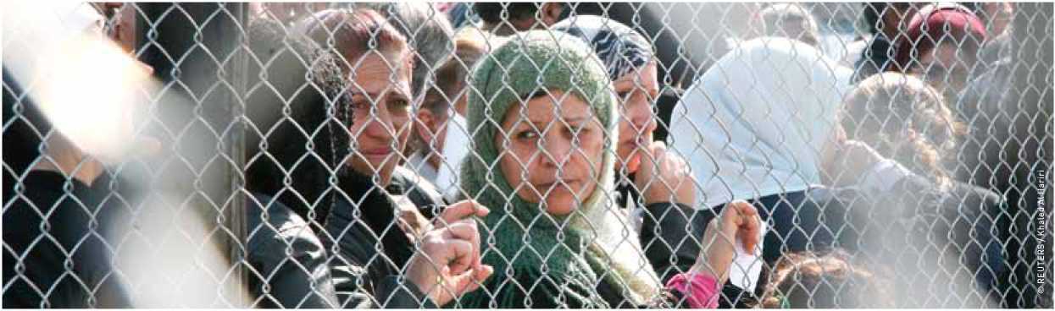

**Protéger les réfugié-e-s au lieu de les écarter**

Ces dernières années, les autorités suisses de l'asile ne se sont guère souciées d'offrir une protection aux réfugié-e-s irakien-ne-s dans notre pays. C'est pourquoi les demandes d'asile des Irakiennes et Irakiens sont restées en souffrance. En même temps, la Suisse réalise des projets pour la protection des réfugié-e-s irakien-ne-s en Syrie. Une pratique douteuse au vu des graves violations des droits de l'homme perpétrées par le régime syrien.

*Alexandra Geiser, experte-pays de l'OSAR*

La reprise du pouvoir par Bachar el-Assad en 2000 a suscité des espoirs d'ouverture politique et économique du pays, aussi bien en Syrie qu'à l'étranger. Mais le «printemps de Damas», une période de liberté d'opinion jusqu'alors incon­nue, a été de courte durée. Bachar el-Assad a maintenu la loi d'urgence qui accorde depuis 1963 les pleins pouvoirs aux services secrets et aux services de sécurité. Par la suite, la situation des droits de l'homme s'est continuellement dégradée: menaces, harcèlement, citations à comparaître, interdiction d'exercer certaines professions et de quitter le pays, incarcération arbitraire, procès déloyaux et même violence physique étaient à l'ordre du jour.

L'appareil de sécurité tout-puissant a pris différents groupes en ligne de mire: les oppo- sant-e-s favorables à la démocratie, les défen- seuses et défenseurs des droits de l'homme, les Kurdes actifs sur le plan politique, mais aussi les islamistes. Début 2008, l'Office fédéral des migrations (ODM) en est malgré tout arrivé à la conclusion que les «informa­tions les plus récentes» autorisent à nouveau les renvois en Syrie des Kurdes et d'autres groupes de personnes.

Des demandes qui s'enlisent

Cette modification controversée de la pratique des renvois tombe entre 2006 et 2008, c'est- à-dire en plein durant la période au cours de laquelle les autorités ont délibérément omis de traiter près de 10 000 demandes d'asile déposées par des réfugié-e-s irakien-ne-s dans les ambassades suisses d'Egypte et de Syrie, comme on l'a appris récemment. Après l'esca­lade de la guerre en Irak, plus de deux millions d'Irakiennes et d'Irakiens ont fui dans les pays voisins pour échapper à la violence motivée par des raisons religieuses et ethniques. La Syrie a accueilli à elle seule plus de 1,5 million de réfugié-e-s, ce qui lui a valu beaucoup de bienveillance de la part de la communauté internationale. La plupart des Etats européens redoutant un afflux massif de réfugié-e-s, il n'était pas de bon ton de critiquer le régime syrien.

Dans le cadre de l'ébauche de projet visant à renforcer la protection des réfugié-e-s dans les régions d'origine («Protection in the Region»), un programme helvético-syrien a démarré en 2009. La Suisse finance sur place des projets centrés sur les réfugié-e-s irakien-ne-s. Dans une prise de position, le Conseil fédéral relève en juillet 2011 que cette approche peut contri­buer dans une modeste mesure à diminuer la remigration irrégulière et entraîner ainsi une baisse des demandes d'asile en Suisse. Or, à ce moment, il y a déjà longtemps que les vagues de protestations en Syrie se heurtent à la plus brutale des répressions, le «printemps arabe» ayant atteint le pays début mars. Des milliers de personnes y ont laissé leur vie.

De son côté, l'Office fédéral des migra­tions ne réagit qu'en juillet 2011. Il décide alors de ne plus prendre, jusqu'à nouvel avis, de décision négative avec ordre de renvoi en Syrie.

**Protéger les réfugié-e-s** Au vu des graves violations des droits de l'homme perpétrées par le régime syrien, la politique de la Suisse officielle s'avère cynique. La protection des personnes menacées devrait toujours être au centre des préoccupations, plu­tôt que le souci d'entraver l'accès à la Suisse.

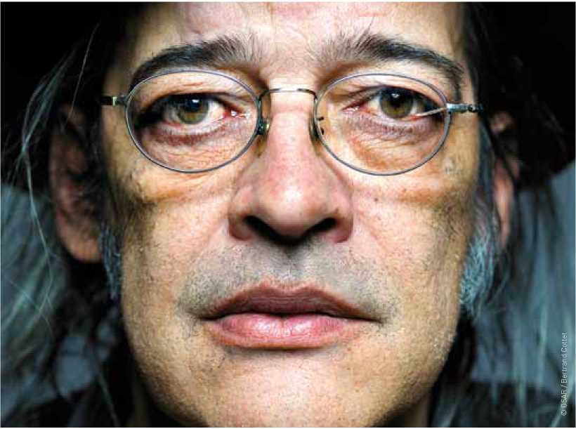«A vrai dire, je ne cultive pas la nostalgie à l'égard de mon pays d'origine. Mais une fois, c'était peu après ma fuite, les larmes me sont montées aux yeux en entendant un tango de Carlos Gardel dans le métro de Stockholm. J'en étais moi-même étonné.»

**«Quand la mer me manque, je la peins»**

Bacho Lima a dû quitter l'Uruguay en 1975, au cours du coup d'Etat militaire. Sa fuite l'a conduit à travers l'Europe jusqu'en Suisse. L'artiste vit aujourd'hui à Lausanne. *Anja Niederhauser*

Le peintre et sculpteur Bacho Lima se sent bien près du Lac Léman.

Egmundt Bacho Lima naît en Uruguay en 1949. A peine adulte, il s'engage dans les rangs des «Tupamaros», un mouvement de résistance contre l'armée dont le pouvoir s'étend au fil des ans. Beaucoup d'opposants au régime sont tués ou déportés suite au coup d'Etat de 1973. Tandis que son frère et ses amis se réfugient au Chili, Bacho Lima reste à Montevideo pour s'opposer à la dictature. Cette décision lui vaut d'être arrêté et emprisonné. Deux ans plus tard, il est libéré sous caution et se rend à Buenos Aires.

Mais en Argentine également, l'armée s'est emparée du pouvoir. Bacho Lima rencontre des compagnons d'infortune qui se sont enfuis, car eux aussi craignent pour leur vie et leur intégrité physique. Avec quelques-uns de ses companeros, il arrive en Suède où le roi vient accueillir les réfugié-e-s d'une poignée de main.

Trouver ses marques

Malgré un accueil chaleureux, le choc culturel est rude pour Bacho Lima. Le jeune Uruguayen a de la peine à s'habituer à ce nouveau monde et à «trouver ses marques». Il ne tarde pas à repartir. Après avoir traversé une bonne partie de l'Europe, il arrive à la «Maison des Jeunes», à Genève. Séduit par l'esprit artistique de ce lieu voué au théâtre, à la peinture et à la photographie, il rencontre une communauté qui l'aide à s'acclimater.

Ces nouveaux contacts lui ouvrent des portes: tout en consolidant ses connaissances de français acquises au gymnase, il trouve du travail en tant que décorateur dans un théâtre. Puis il a l'occasion de travailler six années du­rant pour la Télévision Suisse Romande TSR, jusqu'à ce qu'un accident l'oblige à prendre une retraite anticipée. Depuis, Bacho Lima se voue entièrement à ses créations artistiques et à celles de ses élèves.

Une double identité

A Montevideo, Bacho Lima a ouvert voici quelques années une école d'art avec son frère. Un projet qui le rapproche à nouveau de son pays, mais qui a aussi été à l'origine d'une prise de conscience: «Que je le veuille ou non, j'ai une double identité.» Dans sa patrie du Nord, il vit, comme en Amérique du Sud, entouré de beaucoup de monde. Son appartement dans un immeuble ancien à Lausanne lui sert aussi d'atelier, il le partage avec d'autres artistes - et avec d'innom­brables œuvres d'art.

Contrairement à quelques-uns de ses compatriotes, Bacho Lima n'envisage pas de retourner en Uruguay. «Ma vie est ici. J'ai beaucoup d'amis suisses et étrangers. Et je me sens très bien intégré.» De temps en temps, cer­taines choses lui manquent tout de même. Par exemple la mer. «Quand la mer me manque, c'est simple: je la peins», explique-t-il pragma­tique. Récemment, un ami lui a d'ailleurs fait remarquer un détail dont il ne s'était même pas aperçu: la mer apparaît dans presque tous ses tableaux.

75 Faces - 75 ans de l'OSAR

Pour les 75 ans de l'Organisation suisse d'aide aux réfugiés OSAR, le photographe lausannois Bertrand Cottet a tiré le portrait de 75 personnes qui ont trouvé en Suisse un nouveau pays d'accueil. Ces portraits et notamment celui de Bacho Lima se trouvent sur le site de l'OSAR: [www.fluechtlingshilfe.ch/actualite/75-faces](http://www.fluechtlingshilfe.ch/actualite/75-faces)

OSAR: Temps forts

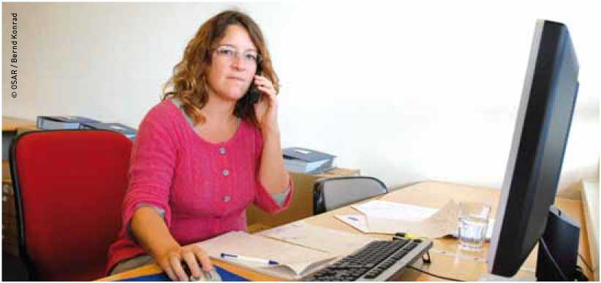

**Consultation juridique: une aide directe**

Le service juridique de l'Organisation suisse d'aide aux réfugiés OSAR ne se contente pas d'élaborer des prises de position et des expertises bien étayées sur la législation et sur la politique au niveau suisse et européen en matière d'asile. Il apporte aussi une aide directe et concrète aux requérant-e-s d'asile et aux réfugié-e-s.

L'OSAR reçoit chaque année un millier de demandes. Adressées par courriel, par cour­rier postal ou par téléphone, elles émanent en premier lieu de requérant-e-s d'asile, de réfugié-e-s ou de personnes de contact, mais aussi des services de consultation juridique, des avocat-e-s, des œuvres d'entraide ou des autorités. Le service, proposé en français, en allemand et en anglais, au besoin même en espagnol et en italien, est gratuit.

**Une large palette de demandes** La palette des thèmes traités est large, comme le relève Muriel Trummer, juriste du servicejuridique de l'OSAR: «Ce sont souvent des personnes de l'étranger qui souhaitent des informations sur la procédure d'ambassade: la possibilité de déposer une demande d'asile auprès d'une représentation suisse à l'étran­ger. Nous guidons aussi les intéressé-e-s à tra­vers les méandres du système suisse de l'asile, apportons de l'aide aux personnes concernées par la procédure Dublin ou répondons à des questions précises sur les différents statuts des étrangers, sur le regroupement familial ou sur le mariage.» Selon Muriel Trummer, la consultation juridique assume aussi une fonc­tion de main tendue: «Beaucoup de gens sont contents de trouver quelqu'un qui les écoute.» *mif*

**Consultation juridique:**

**les mardis et jeudis après-midi, de 14 à 17 heures, tél. 031 370 75 75. Consultation en ligne: [www.fluechtlingshilfe.ch/aide](http://www.fluechtlingshilfe.ch/aide)**

Actes du symposium: réfugié - une notion en mutation

«Réfugié - une notion en mutation»: tel est le thème du 4ème symposium suisse sur l'asile qui s'est tenu les 19 et 20 janvier 2011 à Berne. Les deux orga­nisateurs de la journée - l'Organisa­tion suisse d'aide aux réfugiés OSAR et l'UNHCR - ont pris prétexte des 60 ans de la Convention de Genève relative au statut de réfugié pour établir une rétrospective des dernières décennies, faire le point de la situation actuelle et élargir le propos aux défis futurs: la fuite pour cause de changement climatique, la réinstallation des réfugié-e-s.

Forts de 60 pages, les actes du sym­posium comportent toutes les conférences et interventions du symposium, ainsi que d'autres contributions plus fouillées. Parus aux éditions Stampfli, ils peuvent être commandés au prix de CHF 20.- dans la boutique en ligne de l'OSAR: [www.fluechtlingshilfe.ch/boutique- internet](http://www.fluechtlingshilfe.ch/boutique-internet)

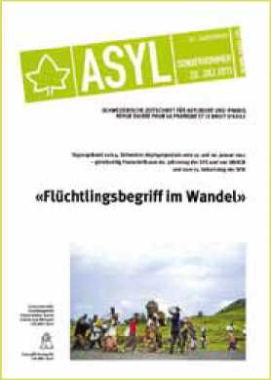



Fabriqué à partir de 100% de papier recyclé

Impressum:

Editeur: Organisation suisse d'aide aux réfugiés OSAR, Weyermannsstrasse 10, Case postale 8154, 3001 Berne, Tél. 031 370 75 75

E-mail: [info@osar.ch](mailto:info@osar.ch), Internet: [www.osar.ch](http://www.osar.ch)

CCP Don: 10-10000-5



Cette certification garantit un emploi consciencieux de votre don

Le «Planète Exil» paraî t quatre fois par an. Tirage: 1330 exemplaires

Abonnement annuel: CHF 20.- Rédaction: Michael Fankhauser (mif), Adrian Hauser (ah), Anja Niederhauser (an)

Traductions: Sabine Dormond, Montreux Mise en page: Bernd Konrad, Berne

Impression: Rub Graf-Lehmann AG, Berne

Les points de vue exprimés dans les divers articles ne doivent pas forcément coïncider avec l'opinion de l'Organisation suisse d'aide aux réfugiés OSAR.